Московский Авиационный Институт
(Национальный Исследовательский Университет)

Факультет информационных технологий и прикладной математики
Кафедра вычислительной математики и программирования

Лабораторная работа №1 по курсу
«Операционные системы»

Взаимодействие между процессами

Студент: Сисенов Марат Мийрамович
Группа: М8О–210Б–22
Вариант: 17
Преподаватель: Соколов Андрей Алексеевич
Оценка: __________
Дата: __________
Подпись: __________

Москва, 2023.

Постановка задачи

Цель работы
Целью является приобретение практических навыков в:
- Работе с несколькими процессами
- Создание программ, которые используют межпроцессное взаимодействие

Задание

Требуется написать программу, которая создает 2 дочерних процесса, взаимодействует с ними и проверяет длину строки, строки длиной меньше 10 направляются в первый дочерний процесс, иначе во второй. Там все гласные буквы удаляются из строки. Межпроцессное взаимодействие согласно схеме:
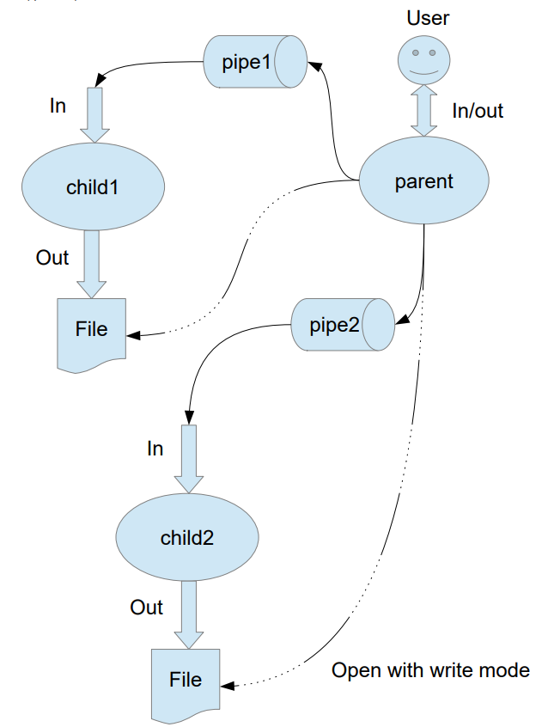
В конечном итоге, программа должна состоять из следующих частей:
- Программа родительского процесса
- Программа дочернего процесса
- Библиотечный файл с функциями записи и чтения в/из потока
Провести анализ работы программы

Общие сведения о программе
Программа компилируется при помощи СMakefile. Также используется заголовочные файлы: stdio.h, fcntl.h, unistd.h, stdlib.h, sys/wait.h, string.h, fcntl.h, sys/types.h, stdbool.h. В программе используются следующие системные вызовы:
- read – читает из потока f в переменную s n байт.
- write – записывает в поток f значение переменной s размером в n байт.
- execl – подменяет образ текущего процесса процессом proc, и отправляет на вход proc входные данные arg1, agr2,…
- fork – создает новый дочерний процесс. Возвращает pid.
- pipe – создает новый pipe. Возвращает файловые дескрипторы fd1 и fd2 на чтение и запись соответственно.
Общий метод и алгоритм решения.
Для реализации поставленной задачи необходимо:
- Изучить принципы работы write, read, exec*.
- Написать программу дочернего и родительского процессов.
- Организовать простейший командный интерфейс в файлах main.c и child.c
Основные файлы программы
main.c:
#include "function.h"

int main() {
write(STDOUT_FILENO, "Enter the first filename with file extension(.txt or .doc or .rtf): ", 69);

char* Filename_1 = NULL;

if (inputing(&Filename_1, STDIN_FILENO, 0) <= 0) {
perror("Trying to create 0-value string: ");
exit(-1);
}

int f1_output = open(Filename_1, O_WRONLY);
if (f1_output == -1) {
fprintf(stderr, "Can't open the file: %s", Filename_1);
}
free(Filename_1);

int pipe1[2], pipe2[2];
if (pipe(pipe1) == -1 || pipe(pipe2) == -1) {
perror("Call pipe was ended with erroe: ");
exit(-1);
}

pid_t pid_1 = fork();

if (pid_1 == 0) {
//first child
close(pipe1[1]); //for writing
close(pipe2[0]); //for second child
close(pipe2[1]);

if (dup2(pipe1[0], STDIN_FILENO) == -1) {
perror("dup2 error ");
exit(-1);
}
if (dup2(f1_output, STDOUT_FILENO) == -1) {
perror("dup2 error ");
exit(-1);
}
if(dup2(f1_output, STDERR_FILENO)==-1){
perror("dup2 erorr ");
exit(-1);
}

if(execl("./child_1", "./child_1", NULL) == -1) {
perror("execl error");
exit(-1);
}
} else { //parent
write(STDOUT_FILENO, "\nEnter the second filename with file extension(.txt or .doc or .rtf): ", 71);
char* Filename_2 = NULL;

if (inputing(&Filename_2, STDIN_FILENO, 0) <= 0) {
perror("Trying to create 0-value string: ");
exit(-1);
}

int f2_output = open(Filename_2, O_WRONLY);
if (f2_output == -1) {
fprintf(stderr, "Can't open the file: %s", Filename_1);
}
free(Filename_2);

pid_t pid_2 = fork();
if (pid_2 == 0) {
//second child
close(pipe2[1]);//for writing
close(pipe1[0]);//for first child
close(pipe1[1]);

if (dup2(pipe2[0], STDIN_FILENO) == -1) {
perror("dup2 error ");
exit(-1);
}
if (dup2(f2_output, STDOUT_FILENO) == -1) {
perror("dup2 error ");
exit(-1);
}
if(dup2(f2_output, STDERR_FILENO)==-1){
perror("dup2 erorr ");
exit(-1);
}

if(execl("./child_2", "./child_2", NULL) == -1) {
perror("execl error");
exit(-1);
}
} else { //parent
close(pipe1[0]);
close(pipe2[0]);

write(STDOUT_FILENO, "Enter string: ", 15);
while (true) {
char* s = NULL;
int s_len = inputing(&s, STDIN_FILENO, 1);
if (s_len == -1) {
if (write(pipe1[1], s, 1) == -1) {
perror("write error ");
exit(-1);
}
if (write(pipe2[1], s, 1) == -1) {
perror("write error ");
exit(-1);
}

free(s);
break;
} else {
if (s_len <= 11) {
if (write(pipe1[1], s, sizeof(char) * s_len) == -1) {
perror("write error ");
exit(-1);
}
} else if (write(pipe2[1], s, sizeof(char) * s_len) == -1) {
perror("write error ");
exit(-1);
}
}

free(s);
}
close(f2_output);
}
}

close(pipe1[1]);
close(pipe2[1]);
close(f1_output);
wait(NULL);
}

child.c
#include "function.h"

int main(){
while (true) {
char* input_string = NULL;
ssize_t s_len = inputing(&input_string, STDIN_FILENO, 0);

char* output_string = NULL;

if (s_len == -1) {
free(input_string);
break;
} else {
s_len = change(&output_string, input_string);
write(STDOUT_FILENO, output_string, s_len*sizeof(char));
}

free(input_string);
}
return 0;
}

function.h
#ifndef function_h
#define function_h
#include <stdio.h>
#include <fcntl.h> //files
#include <stdlib.h> //malloc
#include <stdbool.h>
#include <unistd.h>
#include <sys/types.h> //pid_t
#include <string.h>
#include <sys/wait.h>

#define MAX_LEN 255 // max length for file's names

int inputing(char **output_name, int fd, int endl_status);

size_t change(char **output, char* input);

#endif

function.c
#include "function.h"

int inputing(char **s_output, int fd, int endl_status){
int new_l = MAX_LEN;
char *line = (char*)malloc(sizeof(char)*new_l); // выделяем память под line размером MAX_LEN = 255 байт
memset(line, 0 , new_l); //заполняем line нулями
int i = 0;
char ch; // выделили 1 байт, чтобы считывать STDIN_FILENO посимвольно
read(fd, &ch, sizeof(ch));
if(ch == '\n'){ // проверка на \n
line[i] = '\n';
*s_output = line;
return -1;
}
while(ch != EOF && ch != '\0' && ch != '\n' ){
if(i >= new_l){ // проверка не достигнута ли максимальная длина строки
new_l = new_l*2;
line = (char *)realloc(line, sizeof(char)*new_l); // увеличиваем объем выделенной памяти
}
line[i] = ch;
i++;
read(fd, &ch, sizeof(ch)); // продолжаем посимвольное считывание

}
if(endl_status != 0) { // если нужно вводить строку НЕ один раз
if(i>=new_l){
new_l=new_l*2;
line=(char *)realloc(line, sizeof(char)*new_l);
}
line[i]='\n';
i++;
}
if(i >= new_l) {
new_l=new_l*2;
line=(char *)realloc(line, sizeof(char)*new_l);
}
*s_output = line;

return i;
}

size_t change(char **output, char* input) {
size_t size = strlen(input) + 1;
char* new_s = (char*)malloc(sizeof(char) * strlen(input) + 1);
size_t i = 0, j = 0;

for (i = 0; i < strlen(input); ++i) {
if (input[i] != 'A' && input[i] != 'E' && input[i] != 'I' && input[i] != 'O' && input[i] != 'Y' && input[i] != 'U'
&& input[i] != 'a' && input[i] != 'e' && input[i] != 'i' && input[i] != 'o' && input[i] != 'y' && input[i] != 'u') {
new_s[i - j] = input[i];

} else {
size--;
j++;
}
}
new_s[i - j] = '\n';

*output = new_s;
return size;
}

Пример работы
1. test1:
Input: abba

Output: bb
2. test2:
Input: ahmeddulillah

Output: hmddllh
3. test3:
Input: AAAAAAAAAAAAAAAB

Output: B
4. test3:
Input: sasan

Output: ssn

Вывод
При выполнении данной лабораторной работы я научился работать с несколькими процессами. Обучился межпроцессному взаимодействию при помощи именнованных каналов pipe. Понял, что под scanf, printf, cin, cout лежат системные вызовы write и read. Написал собственную программу использующую несколько процессов и каналы pipe.

